【巩固练习】
一.选择题
1.下列计算中正确的是( )．
A.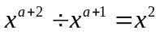 B.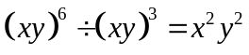
C.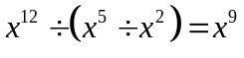 D.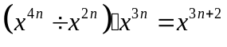
2．若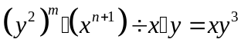，则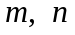值是( )．
A.＝＝1 B.＝＝2
C.＝1，＝2 D.＝2，＝1
3．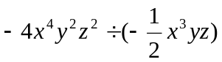的结果是( )．
A.8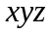 B.－8 C.2 D.8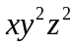
4．下列计算中错误的是( )
A.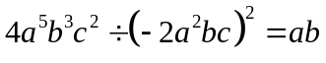 B.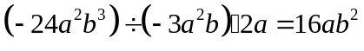
C.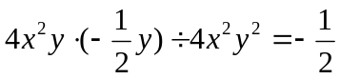 D.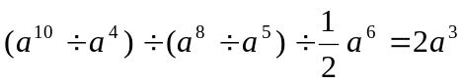
5. 已知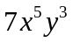与一个多项式之积是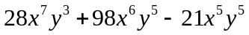，则这个多项式是( )
A. 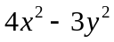 B.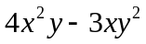
C.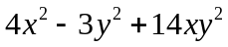 D.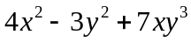
6. 计算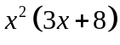除以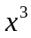后，得商式和余式分别为（ ）
A．商式为3，余式为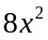 B．商式为3，余式为8
C．商式为3＋8，余式为 D．商式为3＋8，余式为0
二.填空题
7. 已知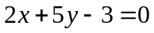，则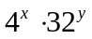＝_____________；若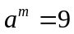，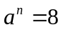，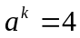 则
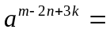 ．
8. 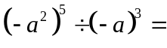__________,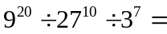__________,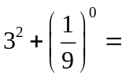______.
9. (1)已知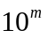＝3，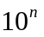＝2，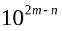__________．
(2)已知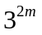＝6，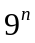＝8，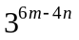___________．
10. 已知A是关于的四次多项式，且A÷＝B，那么B是关于的_______次多项式．
11. 若M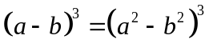，那么整式M＝____________．
12．若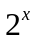＝3，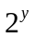＝6，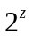＝12，，，之间的数量关系是________．
三.解答题
13．先化简，再求值：
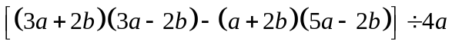，其中＝2，＝－3．
14．已知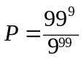，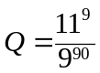，那么P，Q的大小关系怎样?为什么?
15. 是否存在常数、使得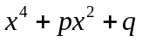能被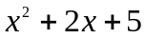整除？如果存在，求出、的值，否则请说明理由.

【答案与解析】
一.选择题
1. 【答案】C；
【解析】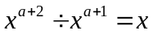；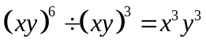 ；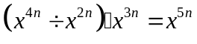 .
2. 【答案】A；
【解析】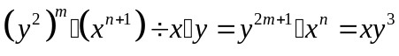，所以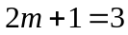，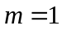，＝1.
3. 【答案】A；
【解析】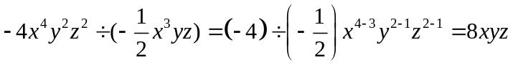.
4. 【答案】D；
【解析】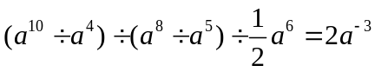.
5. 【答案】C；
【解析】这个多项式为.
6. 【答案】A；
【解析】×商式＋余式＝.
二.填空题
7. 【答案】8；9；
【解析】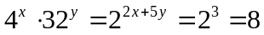；.
8. 【答案】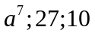；
【解析】.
9. 【答案】(1)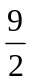；(2)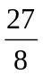；
【解析】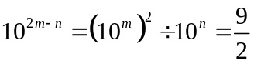；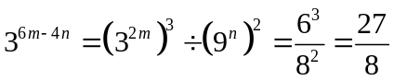.
10.【答案】三；
11.【答案】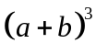；
【解析】M＝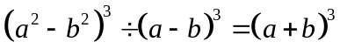.
12．【答案】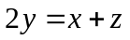；
【解析】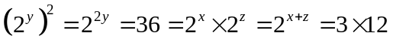，所以.
三.解答题
13.【解析】
解：原式＝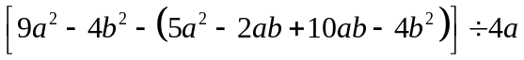
＝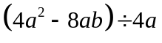
＝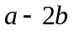
当＝2，＝－3时，原式＝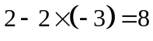.
14.【解析】
解：∵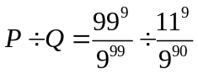
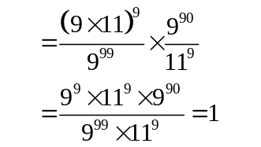
∴ P＝Q.
15. 【解析】
解：设
由等式左右两边对应系数相等可得：
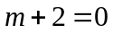, 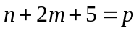, 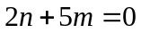, 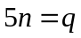
解得：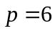，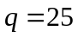
所以、是存在的.

